TÍTULO: Implementación de procedimientos para la estimación de recursos según Norma SK1300
TEMA: Interpretación y Modelamiento de Yacimientos
CATEGORIA: GEOLOGÍA Y EXPLORACIONES
AUTOR: Walter Nelson Cahuana Ochoa, Southern Peru Copper Corporation, Geólogo Senior de Modelamiento, Av. Metropolitana Mz. I Lt. 1, Urb. Santa Teresa de Jesús, distrito de Cerro Colorado, Arequipa, wcahuana@southernperu.com.pe, wcahuanaochoa@gmail.com, 982230691.
PALABRAS CLAVE: S-K 1300, reporte TRS, procedimientos, indicador, recursos, largo plazo.
RESUMEN
La norma S-K 1300 permite encaminar las exigencias y políticas de la comisión de la bolsa de valores (SEC) sobre las propiedades mineras con estándares que regularizan la industria actual como NI 43-101, código JORC, etc. Esta norma reemplazó al IG-7 entrando en vigor en el 2018.
Esta norma aplica a las empresas registradas en Estados Unidos y los requerimientos para la elaboración del resumen del reporte técnico (TRS) ante la SEC (10-K), los resultados han conllevado a la obtención y actualización del modelo de largo plazo según los lineamientos de la consultora externa y respaldada por una persona calificada.
El informe técnico tiene por objetivo especificar la configuración de propiedades, geología y mineralización de un depósito de pórfido de cobre-molibdeno, historia y el soporte de la estimación en función a la verificación de datos con la visita en sitio para la trazabilidad de la información, las pruebas metalúrgicas realizadas, así como, especificar la metodología de estimación de recursos minerales plasmado en el formulario 10-K. Por otro lado, las consideraciones ambientales y permisos sociales; no dejando de lado el análisis económico con todos los valores financieros, a la vez, determinar riesgos y oportunidades. Los recursos y las reservas minerales se informan utilizando las definiciones del Reglamento S-K 1300
Dentro del procedimiento que se siguió de la mano con una Consultora Externa: verificación de datos se realizó comparaciones del conjunto de datos y sus fuentes originales, incluidos collares, densidad, certificados e informes de análisis, conciliación y otros datos operativos; para ello, el auditor constató que se cuenta con almacenes de testigos de perforación que respaldan el logueo y se puede proponer la comparación de las leyes mediante ensayes químico y proponer a futuro taladros gemelos; actualización y reinterpretación del modelo geológico para conformar los dominios de estimación; formular la estrategia de interpolación mediante la definición de dominios de estimación, análisis estadístico de datos para limitar valores atípicos y análisis espacial; seguir los lineamiento de los criterios de categorización de recursos; comparaciones y reconciliación de los últimos 6 años. Cabe resaltar el criterio de clasificación según la calidad de la información considera importante contar con certificados de levantamiento topográfico, trayectoria, análisis químico, QAQC, Logueo y RQD; puesto que permite afinar la categorización de recursos,

De las actividades realizadas la persona calificada opina que los programas de verificación respaldan adecuadamente las interpretaciones geológicas, la calidad analítica y de la base de datos; por tanto, respaldan el uso de los datos en la estimación de recursos. Se considera importante la gestión realizada y reconocimiento al staff de geólogos que han laborado en la empresa, donde sus aportes han contribuido en el respaldo de la información a ser auditada.
Señalar a la vez, que los trabajos de trazabilidad de información han permitido la recategorización de recursos, donde se ha recuperado y se vuelve a reportar recursos medidos. La actualización y reinterpretación del modelo geológico se obtuvo los modelos de litología, mineralización y alteración. Los dominios de estimación para el cobre se construyeron con base en la litología y la mineralización. Se identificaron y limitaron las leyes extremas, y se aplicó una restricción de valores atípicos durante la estimación. La estimación de recursos minerales está restringido a los límites conceptuales del tajo utilizando el algoritmo de Lerchs-Grossmann y valores de corte de retorno neto de fundición (NSR).
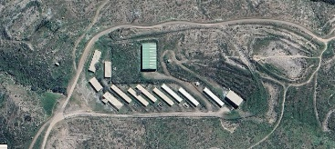  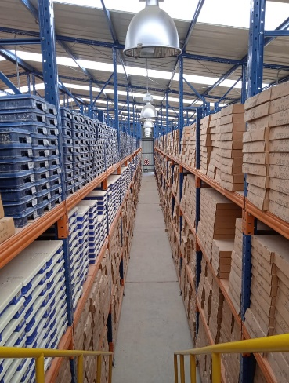 | 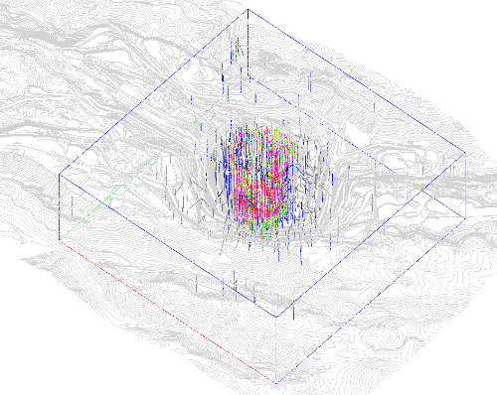
Almacén de testigos | Taladros perforados  Base de Datos | Modelo de Roca
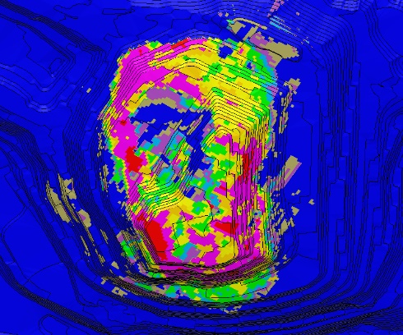 | 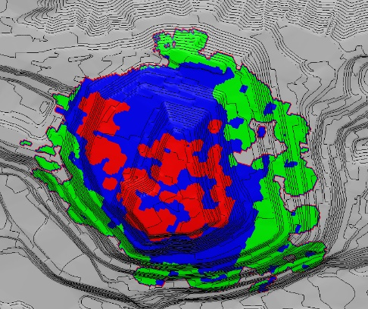 | 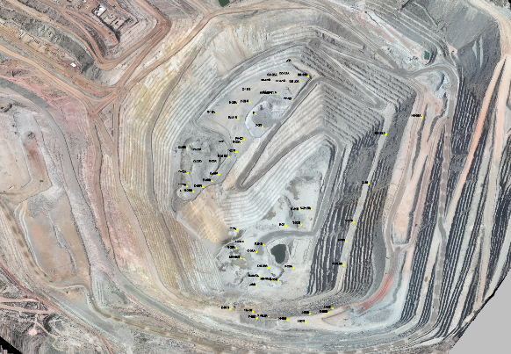
Estimación Cobre | Categorización Recursos | Planes de Perforación

A través de las campañas de perforación a futuro se tiene la expectativa razonable de que la mayoría de los recursos minerales inferidos podrían elevarse a recursos minerales indicados o medidos con la exploración continua.
Se recomienda preservar la calidad de la información para próximos procesos de estimación donde se apliquen medidas de seguridad para el respaldo de la información de la base de datos; realizar la actualización de los modelos por control geológico mediante la interpretación de las campañas de perforación recientes con la información de los taladros geológicos y geotécnicos; perforar taladros diamantinos en las zonas de menor información para incrementar el volumen de recursos medidos, indicados e inferidos; continuar realizando la reconciliación haciendo seguimiento trimestrales y anuales al modelo de largo plazo.

Walter Nelson Cahuana Ochoa
PERFIL PROFESIONAL
Ingeniero Geólogo Titulado con 15 años de experiencia en minería, egresado de la Universidad Nacional de San Agustín, MSc. Modelamiento Geoestadístico de Yacimientos Minerales por la Universidad Adolfo Ibáñez de Chile, MBA Administración de Empresas por la Pontificia Universidad Católica del Perú, MSc. Ingeniería Geológica por la Universidad Nacional de Huancavelica, Geólogo Senior de la Unidad Minera Cuajone Southern Peru Copper Corporation; con experiencia en la gestión y administración de base de datos, ore control, geotecnia, modelamiento y estimación de recursos; desempeñándome en diferentes unidades como Yanacocha, Arcata, San Rafael, Toquepala y Cuajone.

